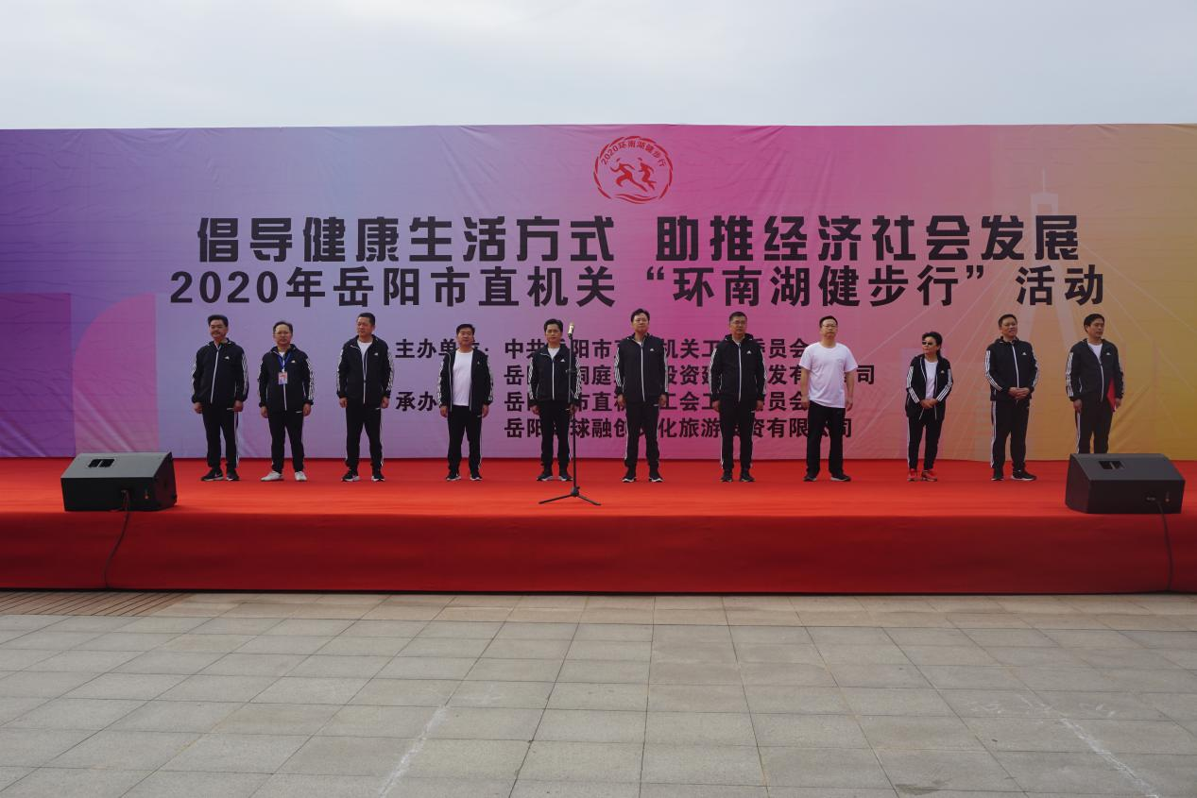
市委常委、市委秘书长谈正红，市人大常委会副主任李永丰、赵岳平，副市长陈阁辉，市政协副主席黎四清、刘晓英、秧励、刘铁健等。

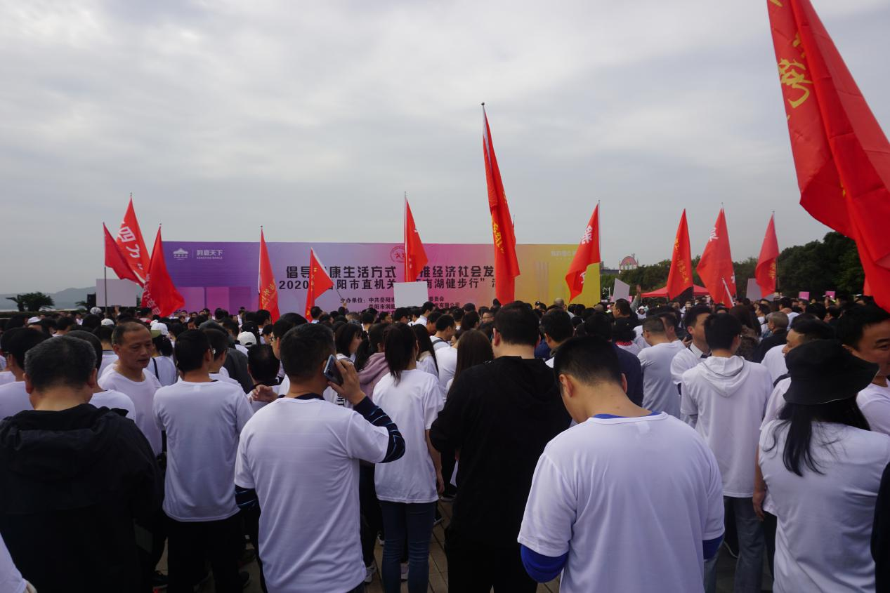
活动现场人头攒动，远山、近湖，水天一色，等待阳光的降临。
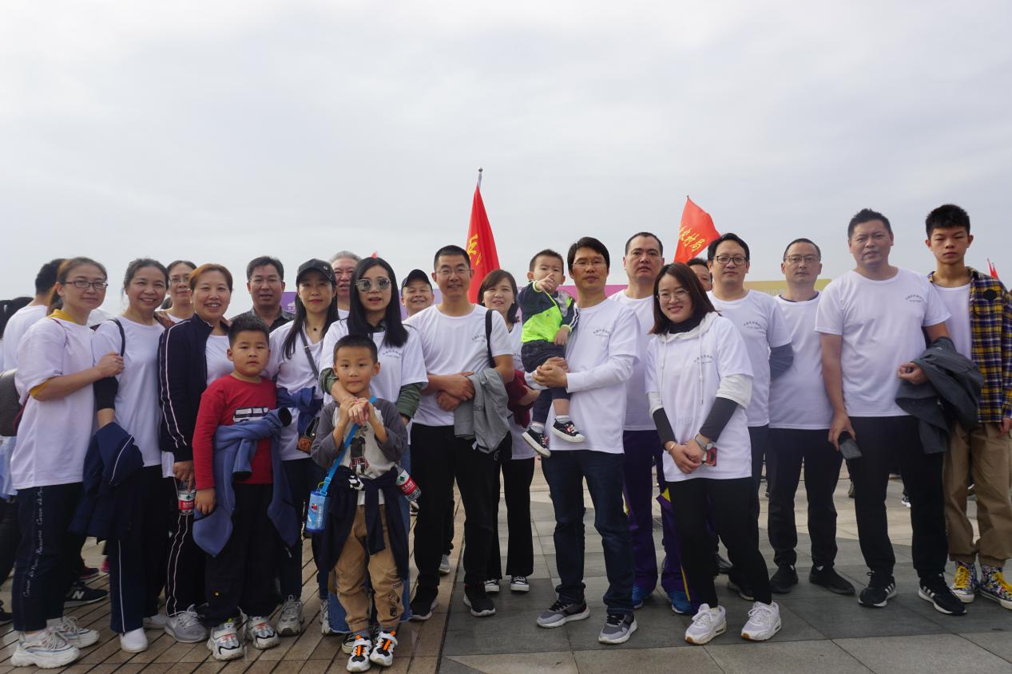
市教科院小分队英姿勃发，“教二代”眼中熠熠生辉！

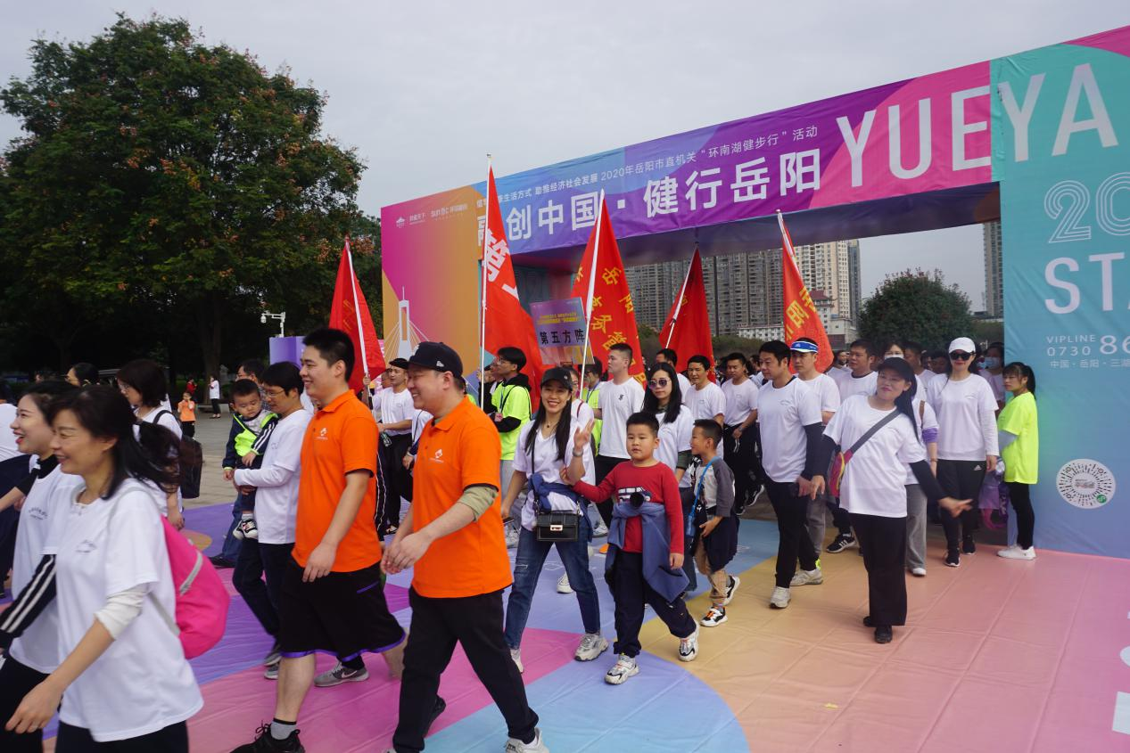
普及“绿色出行、健步上下班”的健康生活方式，迈出建设富饶美丽幸福新湖南岳阳篇章的步伐。
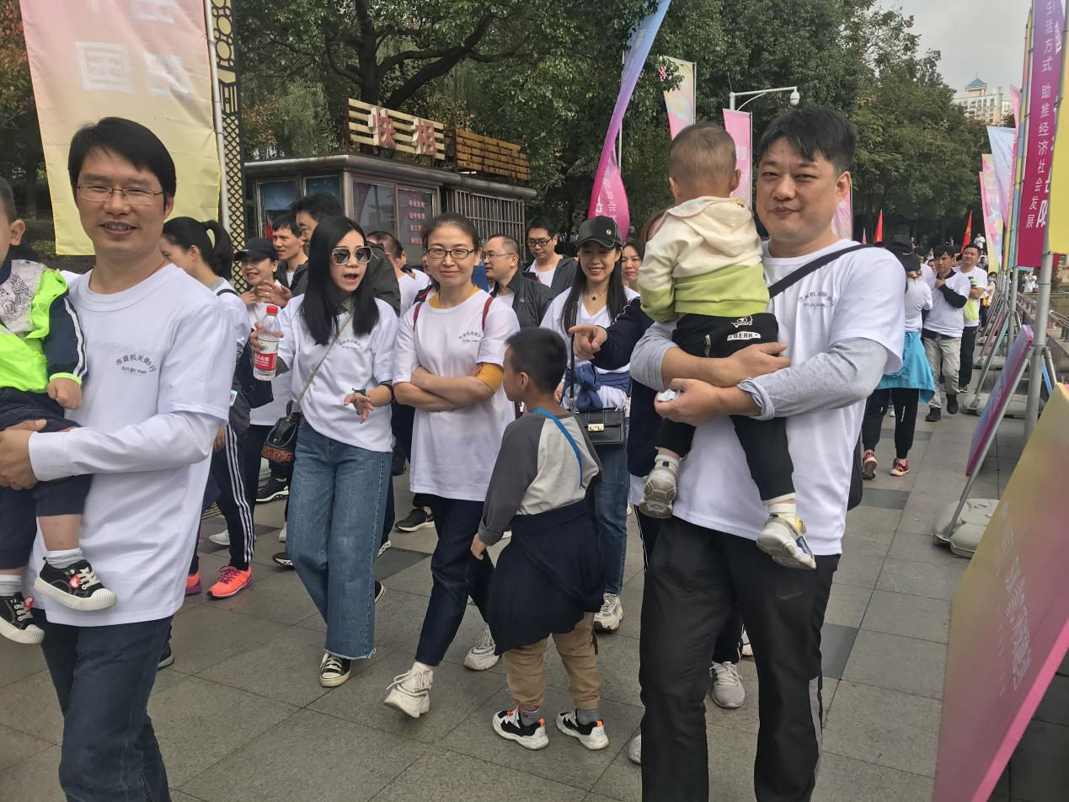
大兵小将齐出发，绿色出行你我他！
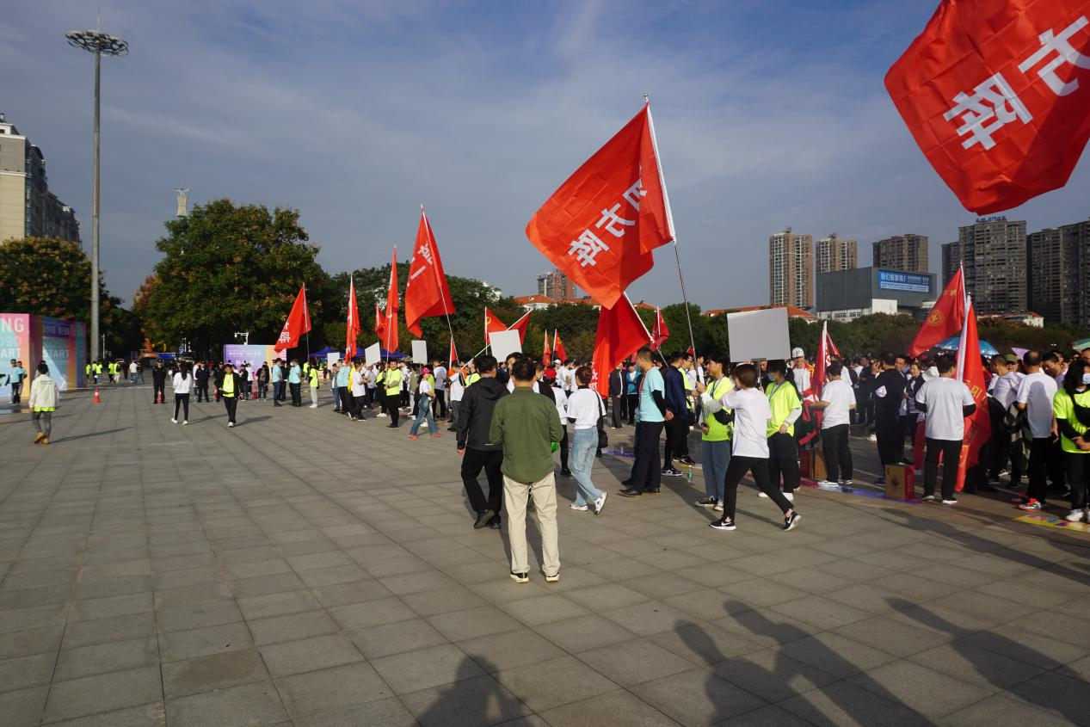
旌旗猎猎向阳展，秋高气爽士气足！

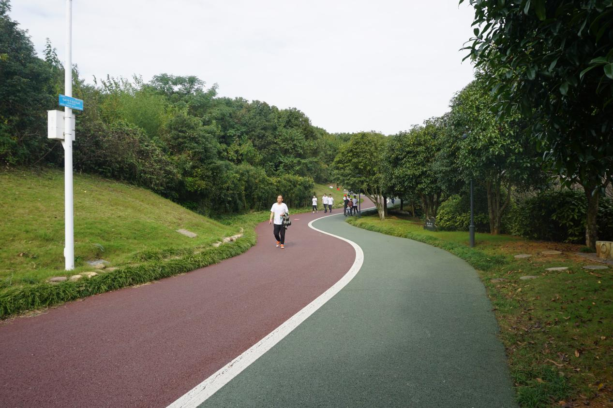 曲径通幽处，“南湖草木深”。

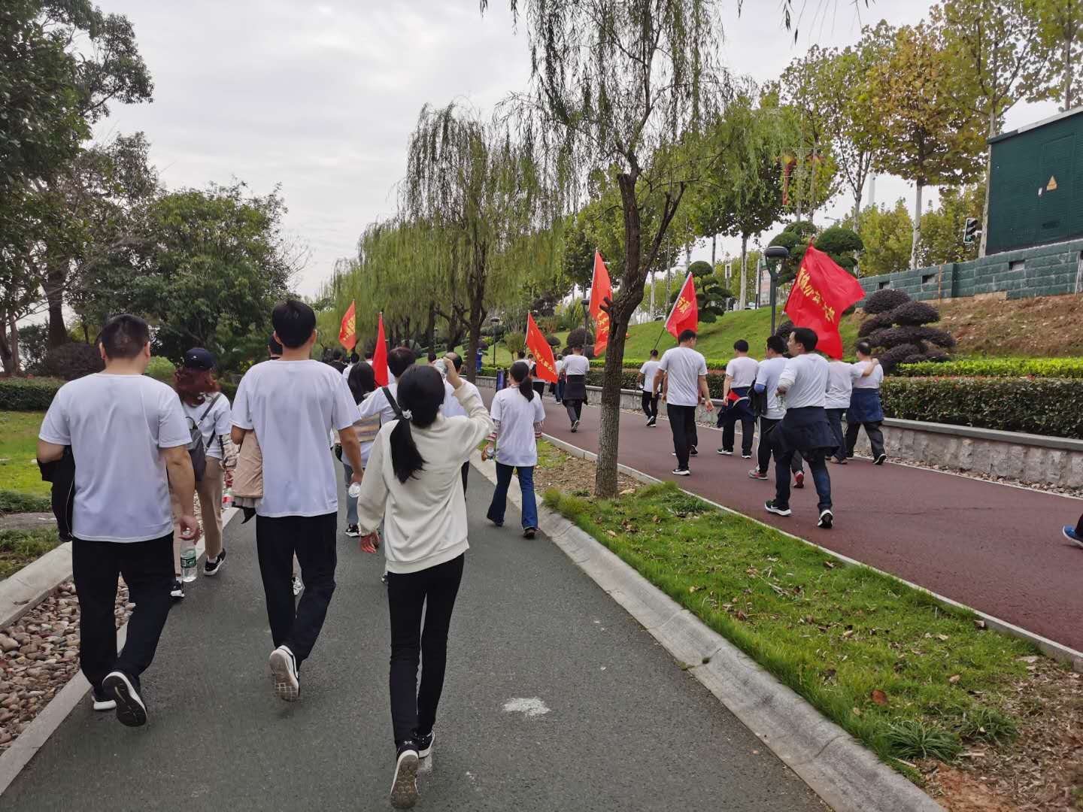
机关单位工作涉及岳阳人民的每个领域，“机关人”的脚步也将踏遍“建设幸福新湖南”康庄大道的每一寸土地。

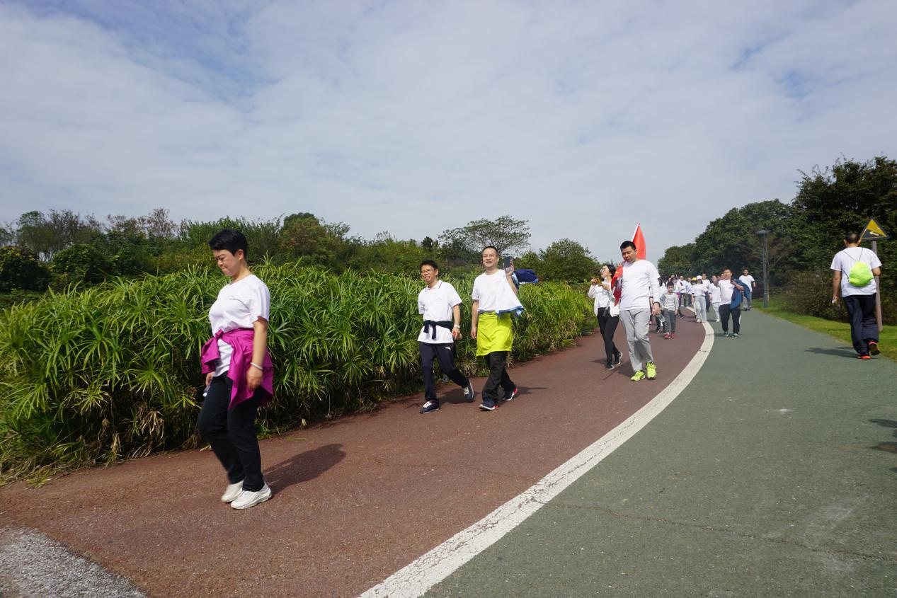
我们挥着手用笑脸和你说“嗨”，你们看这路净、草绿、天蓝！

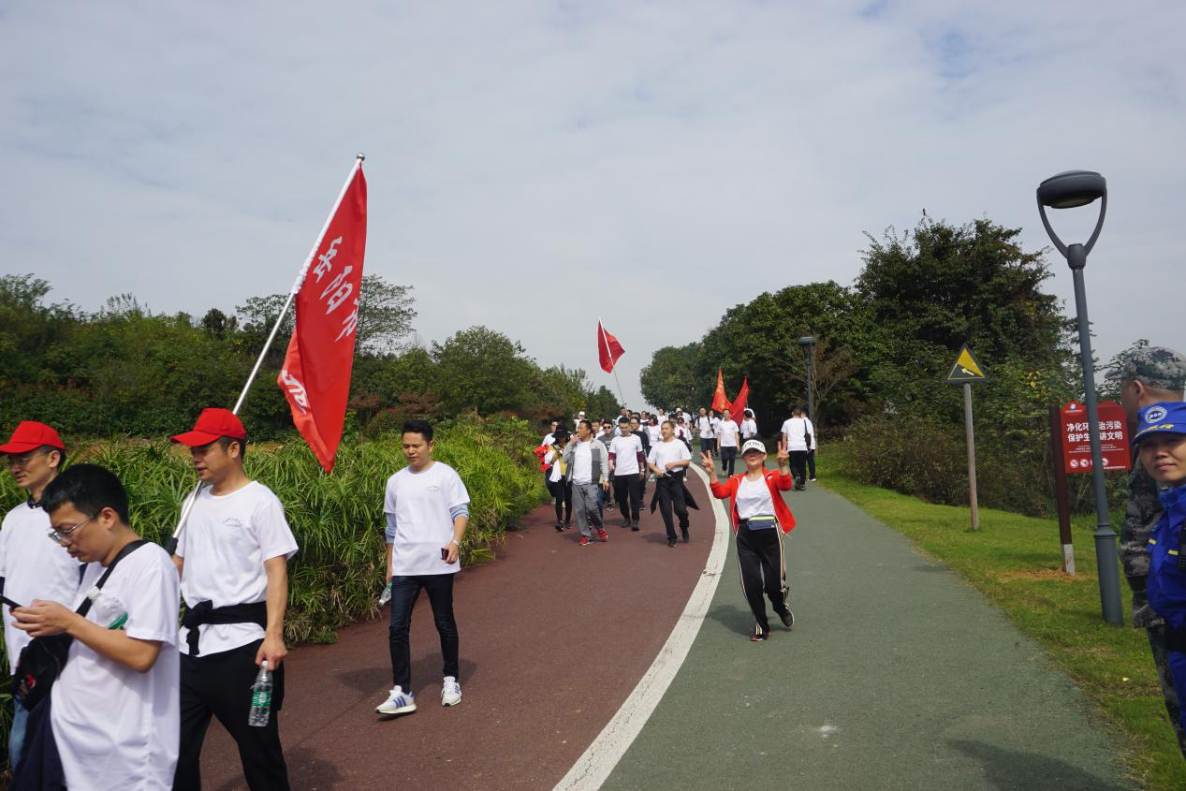
我们正踏浪而来，脚下这“浪”都会因我们而坚实可靠！
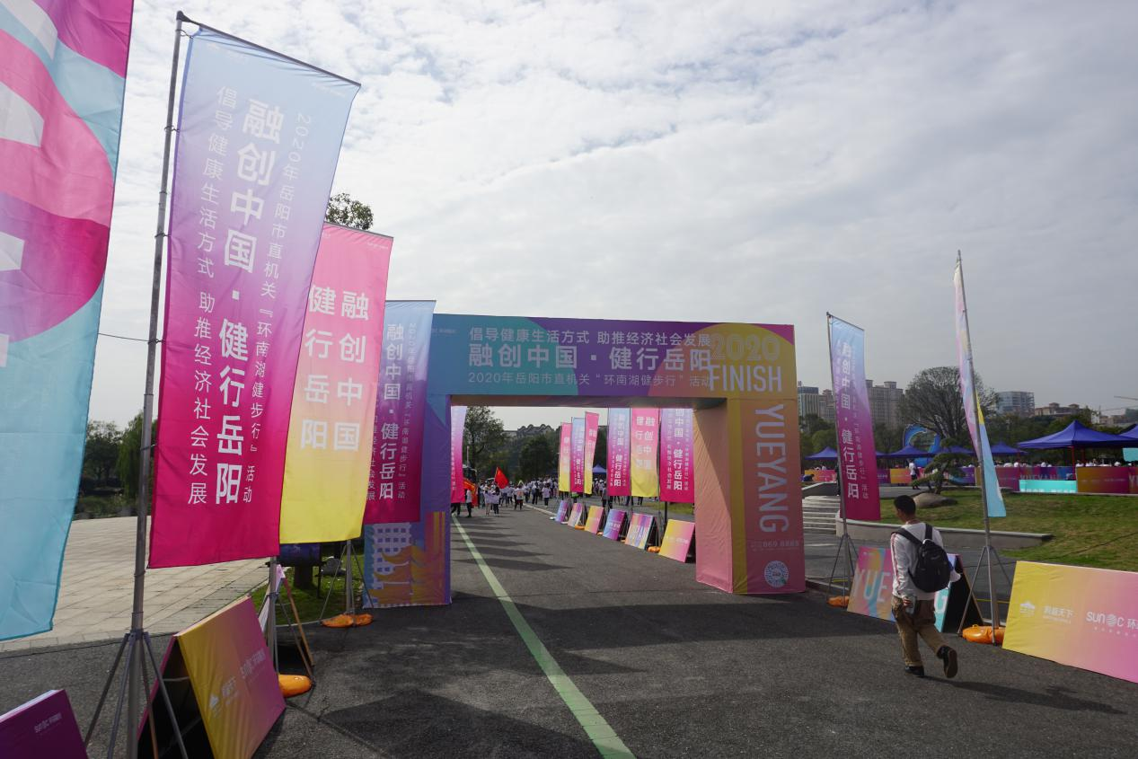
“健行岳阳”活动的重点，““绿色岳阳，活力岳阳”的存档点。

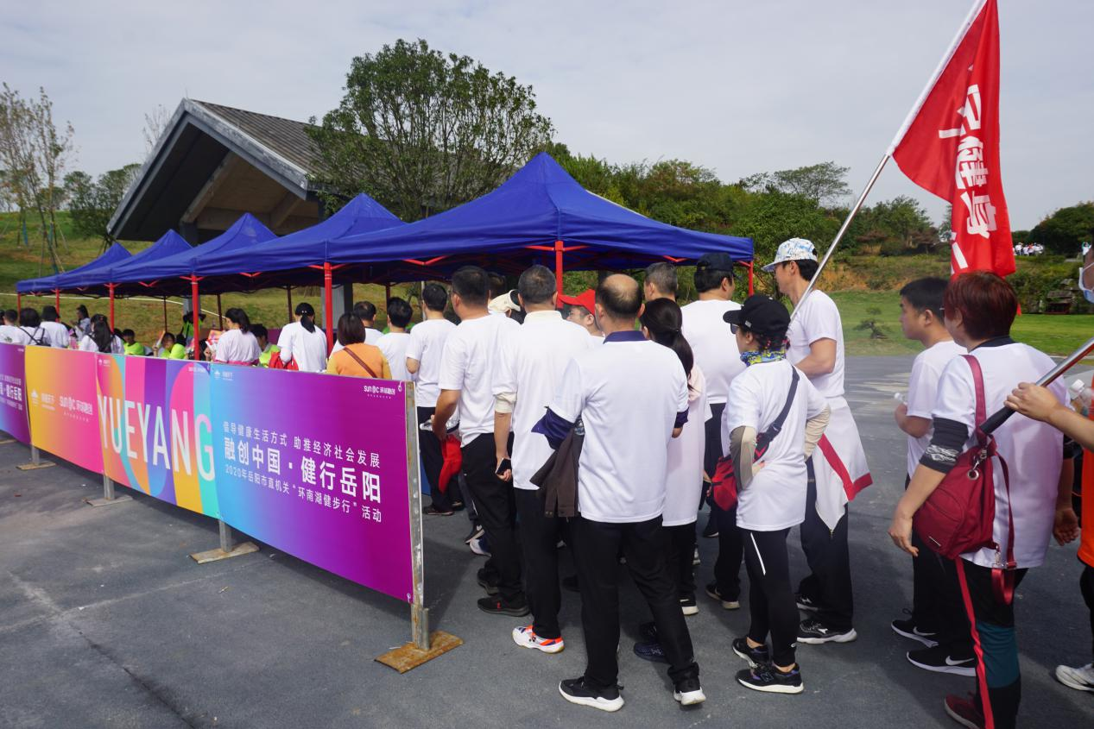
领一张小小的活动证书，也是我们用心写出的“保证书”！
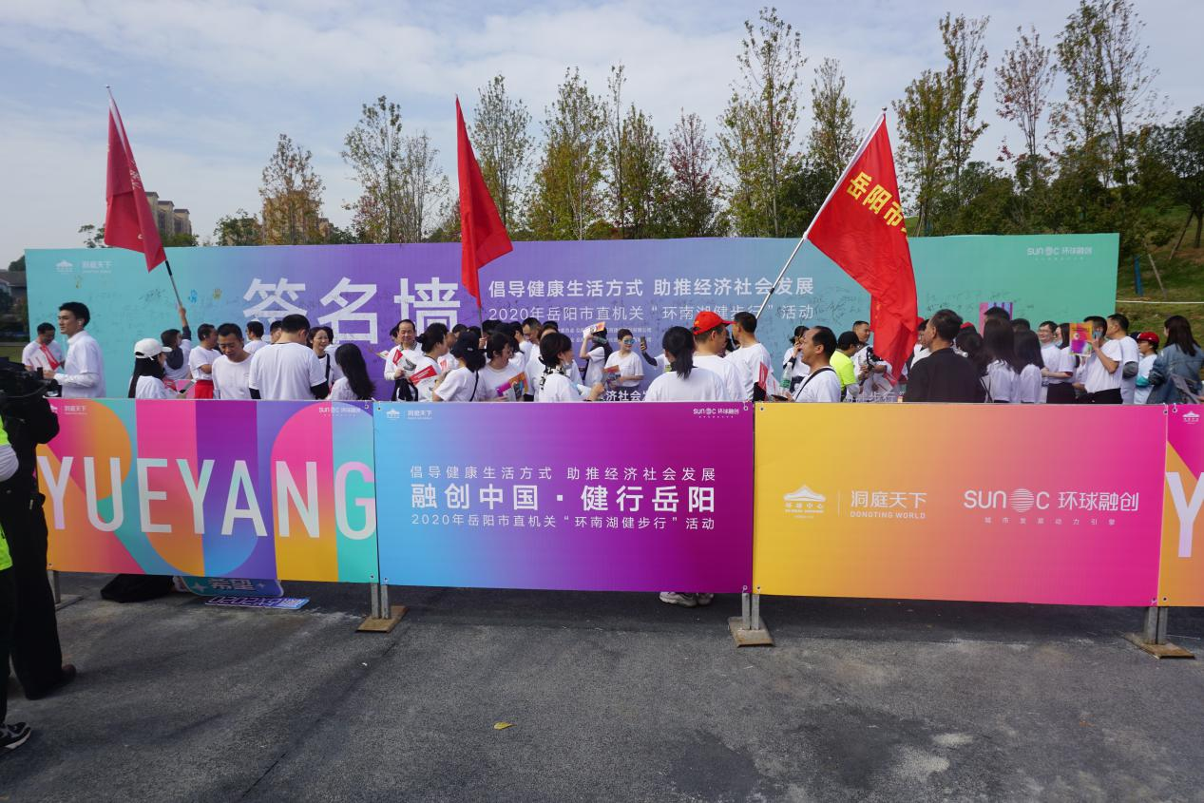
岳阳人岳阳魂，推起“绿浪”一层层！

（图/文：陈映波 王娟）

